**INFORME DE ACTIVIDAD SEGUIMIENTO A LA EFICIENCIA DE LOS COMPUTADORES – PRIMER SEMESTRE 2020**

**Objetivo**

Dar cumplimiento al Programa de Uso y Ahorro Eficiente de la Energía del SGA, por medio de la ejecución de la actividad “Evaluación de la eficiencia de los computadores actuales”.

**Resultados**

Para el desarrollo y análisis del presente informe, se tuvo en cuenta la información de los inventarios de los equipos de uso actual, equipos de baja hasta el 30 de junio de 2020, análisis del consumo de equipos y el manejo del consumo de energía, con el objeto de identificar el grado de eficiencia de los computadores actuales a partir de la información primaria de la CGN.

A continuación, se resume la información obtenida del seguimiento a los equipos de cómputo en la CGN para el primer semestre 2020.

**Inventario equipos dados de baja 2020**

A través del trabajo que desarrolla el proceso de Gestión TICS, en el primer semestre no se ha dado de baja ningún equipo.

**Tabla 1. Resumen inventario equipos en uso (propios) 2020**

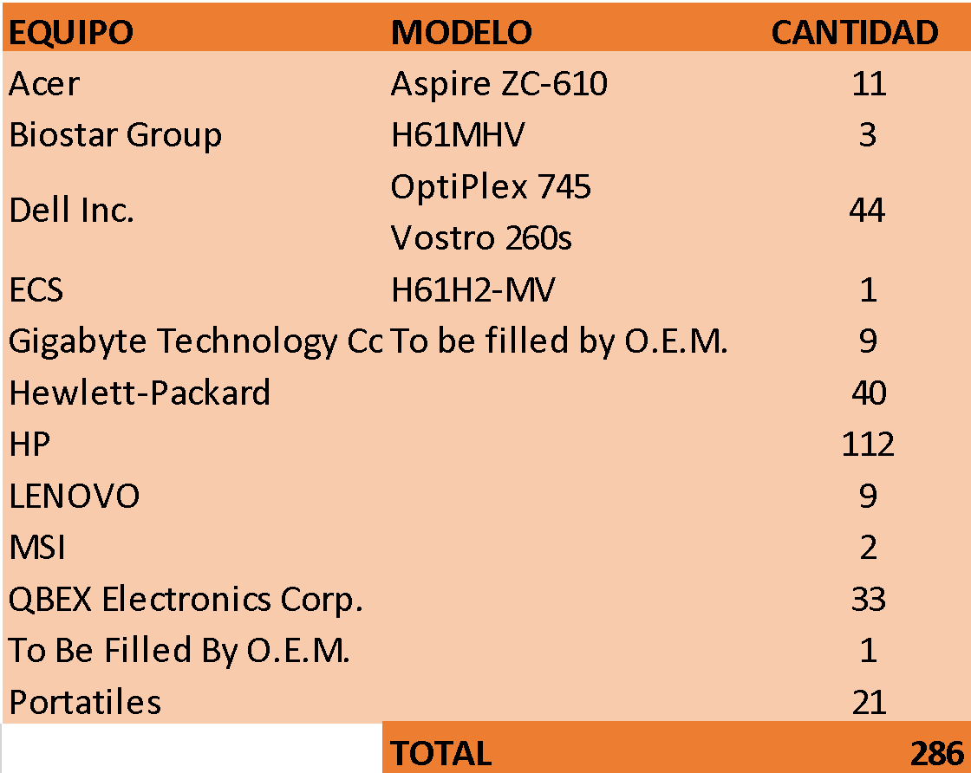

**Se evidencia que hay en existencia 286 equipos en uso (propios) en la CGN para el año 2020, este aumentó en comparación a diciembre de 2019, es debido a que se realizó una adquisición de equipos de cómputo.**

La CGN en diciembre de 2018 realizo una adquisición de equipos de cómputo para el desarrollo de sus actividades, debido a que se tomó la decisión de adquirirlos dado que al hacer un análisis del consumo, se concluyó que se aumentarían los activos de la entidad pero se bajarían los costos.

Para el año 2018, por medio de la orden de compra N°25572 realizada por Colombia Compra Eficiente se adquirió el servicio de 110 equipos en arrendamiento y para el año 2019 se adquirió como compra la cantidad de 110 equipos bajo la orden de compra N° 34760.

Se evidencio que para diciembre de 2019 que se Adquirieron 3 equipos con especificaciones especiales para actividades de diseño y otras.

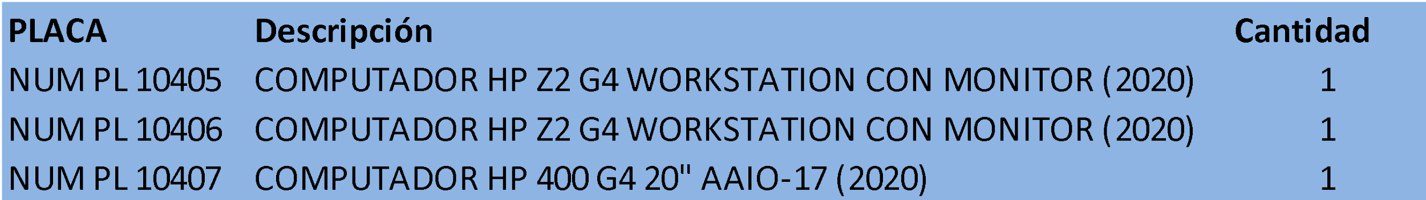

**Conclusiones**

* Se evidenció un aumento de equipos propios debido a que en este Inventario se actualizo, incluyendo los equipos portátiles.
* El beneficio de comprar los equipos de cómputo para la realización de las actividades de la CGN, es que permite exigir requerimientos de equipos tecnológicamente avanzados, con mayor eficiencia en el consumo energético y mayor rendimiento para el desarrollo de los productos ofrecidos por la CGN.
* Dentro de los requerimientos de contratación de la compra de equipos en el Anexo de Ficha Técnica se evidenció en la columna de características él (Manejo consumo de energía) que los equipos de cómputo deben tener un consumo eficiente de electricidad bajo los estándares de CPU: Energy Star certificación Versión 6.1 o superior, Monitor: Energy Star certificación Versión 7.0 o superior, Alimentación: Fuente de poder Certificación 80 PLUS.
* En la ficha técnica de los equipos adquiridos se evidencia que en el año 2018 version de Energy Star es ( V 5.2 o superior) y en los equipos adquiridos su versión es de ( 7.0 o superior) se identifica que es la versión actualizada a 2019.
* El beneficio para la CGN es de disminuir costos aunque se aumenten los activos, esto se puede ver ya que en el alquiler de los 110 equipos del año 2018 tuvo un valor de$136.117.174,00 a comparación con la compra adquirida también con una cantidad de 110 equipos en diciembre de 2018 para la actividad de 2019 tuvo un valor de $219.939.570,80 con una posible duración en actividad de 3 años, esto concluye a un ahorro de aproximadamente $188.000.000,00 millones de pesos en los 3 años.

Documentos Anexos: - Análisis consumo de energía, inventario equipos propios, - Ficha técnica compra de equipos, - Orden de Compra 34760-2019.

Proyecto: Nazly Jineth Moreno O.

Aprobó: Gustavo Gonzalez.